

SOLDADOS DEL NANO

Practica 5 EYE TRACKING



Autores: Jesús Jaenes Sánchez, Adrián Anguita Muñoz

GitHub: <https://github.com/SoldadosDelNano/DIU>

1. **Introducción**

En esta práctica elaboramos un estudio del comportamiento del usuario mediante seguimiento ocular (eye tracking) de modo que se pueda valorar (con datos de usuarios) el uso efectivo del prototipo.

Para ello, realizaremos un experimento en el que comprobaremos cómo se identifican y reconocen las partes más destacadas nuestro proyecto.

Identificaremos cuales son los puntos de Interés (AOI) de nuestra aplicación y evaluaremos los mapas de calor heatmap.

**2 Diseño del experimento reclutado de usuarios**

Para hacer el experimento utilizamos la herramienta llamada gaze recorder. Vamos a indicar los puntos de interés que tiene nuestro sitio a analizar y vamos a presentar a los usuarios que van a realizar el análisis de la página mediante esta herramienta.

Nuestros **puntos de interés** van a ser:

**Inicio**: queríamos saber si el usuario se fija en la funcionalidad principal o desvía la mirada a los demás componente de la página de inicio.

**Fecha**: Queríamos ver cuánto tiempo pasa el usuario decidiendo una fecha o que tan importante es.

**Comentarios**: Queríamos ver cuánto se fijan nuestros usuarios en los comentarios de las demás personas.

**Cancelar**: Queríamos analizar esto ya que al ser el botón de un color llamativo al igual que los otros y grande el usuario podría mirar al instante esto. Cosa que no queremos.

Inicio: 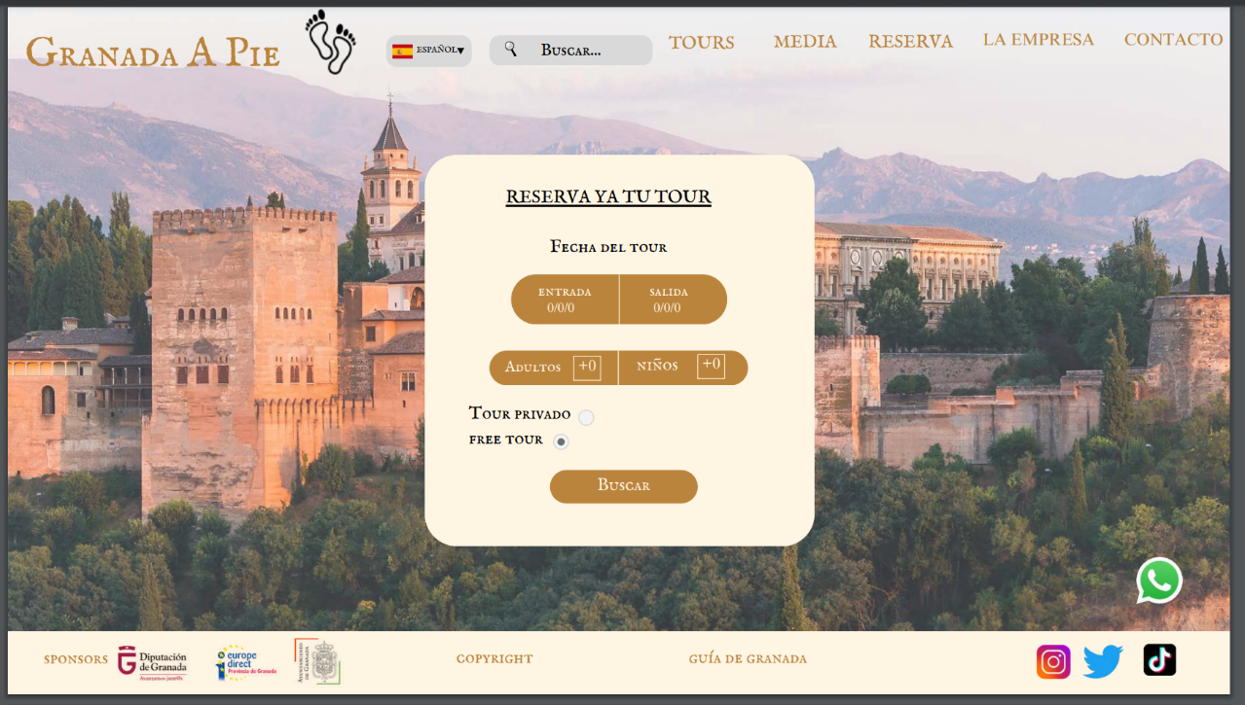

Fecha: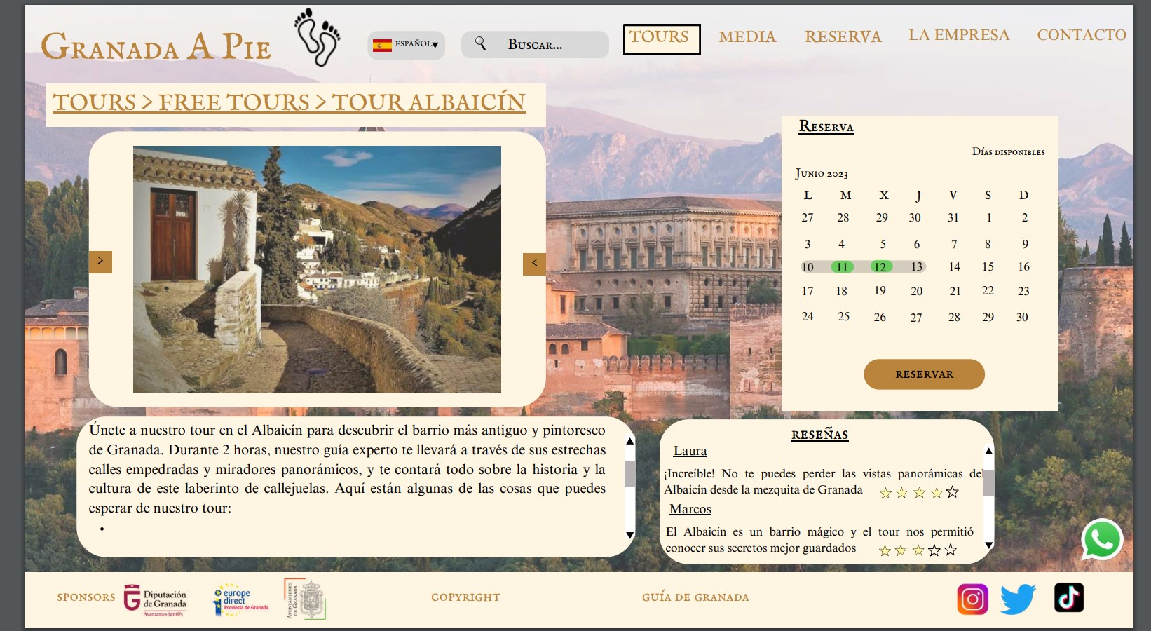

Comentarios

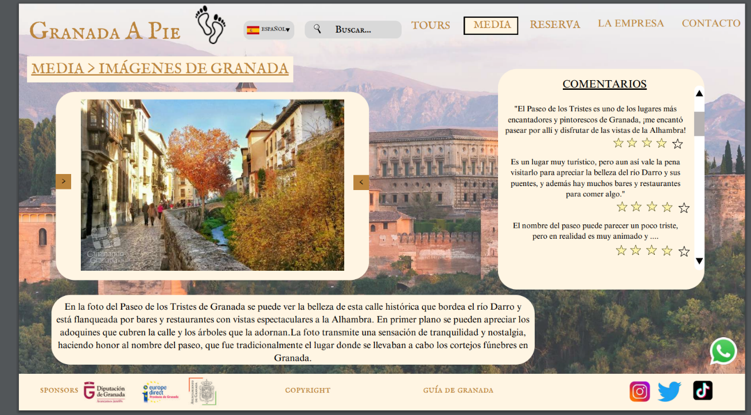

Cancelar: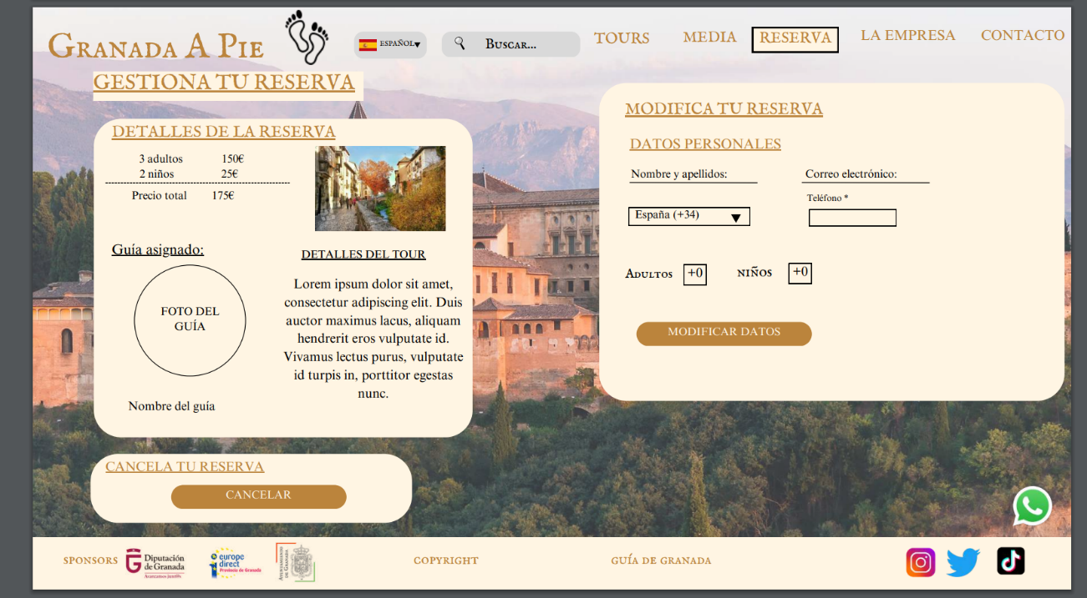

Suponiendo que lo que nos pide al **reclutar usuarios** es que realicemos el reclutamiento de usuarios, definiendo las características necesarias para participar en el estudio, y que organicemos a los usuarios en grupos o categorías según esas características para facilitar el análisis posterior de los resultados.

Decidimos hacer el estudio con personas jóvenes que manejan con facilidad las aplicaciones web y que están interesadas en hacer algún tipo de tour.

En nuestro estudio vamos a contar con tres personas, **Jesús, Adrián y María**.

**3 Informes**

Para nuestro estudio hemos marcado las demás áreas también para ver cuanto tiempo han pasado respecto a la que a nosotros nos interesa ver y obtener así una información más precisa. A continuación mostramos los informes para cada uno de los individuos, tanto el heatmap como los puntos de interés.

**Jesús:**

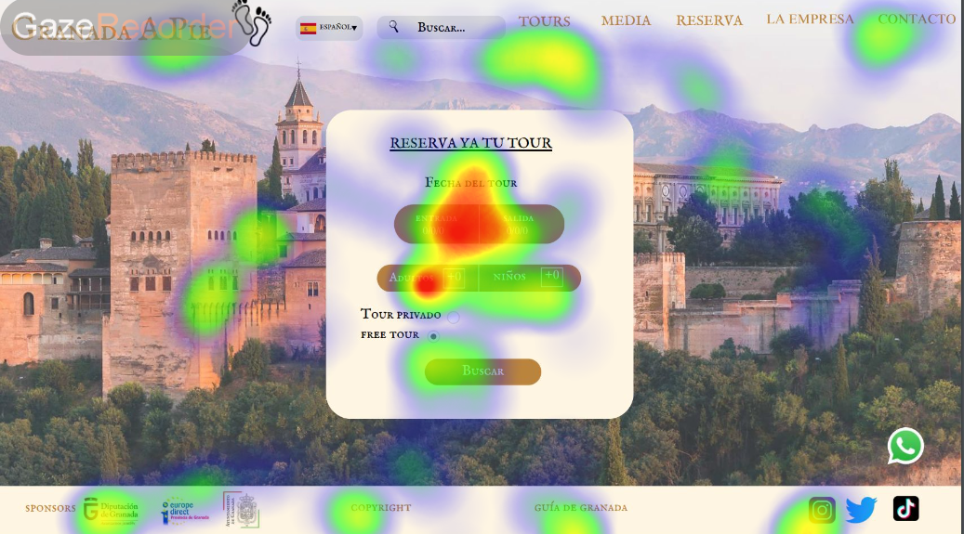

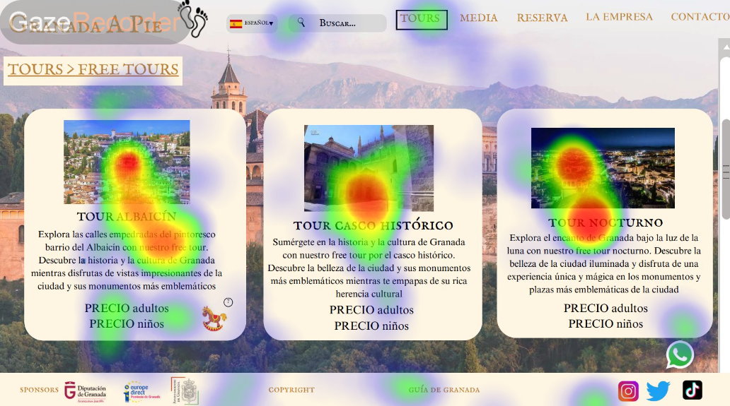

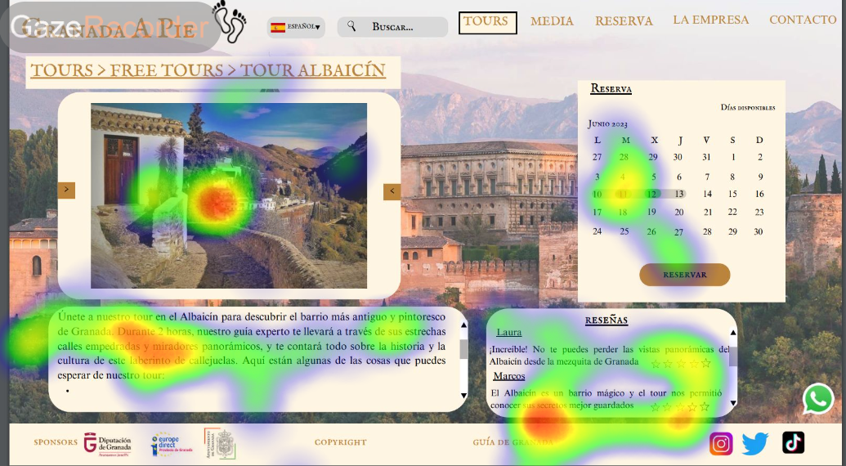

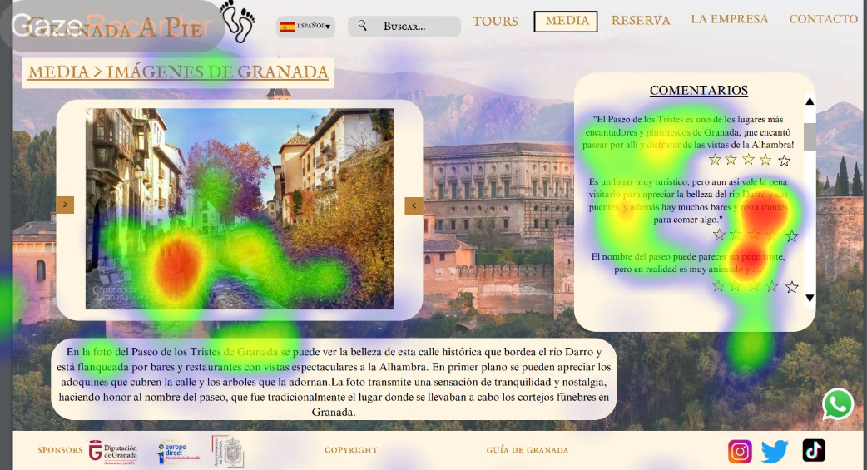

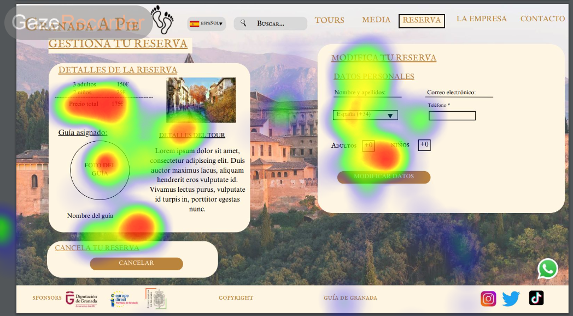

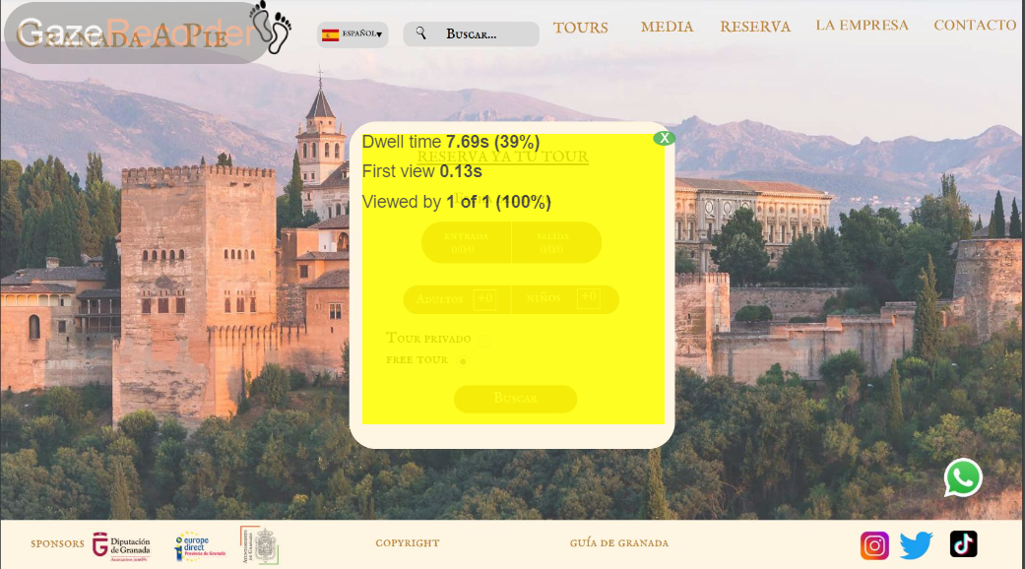

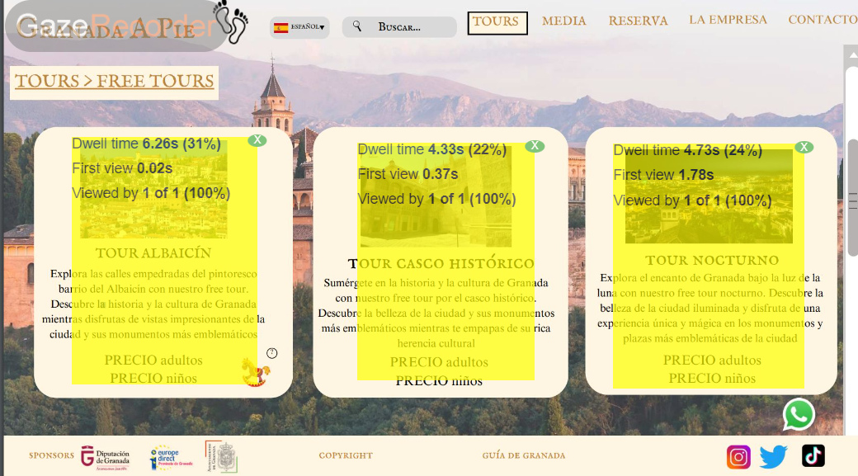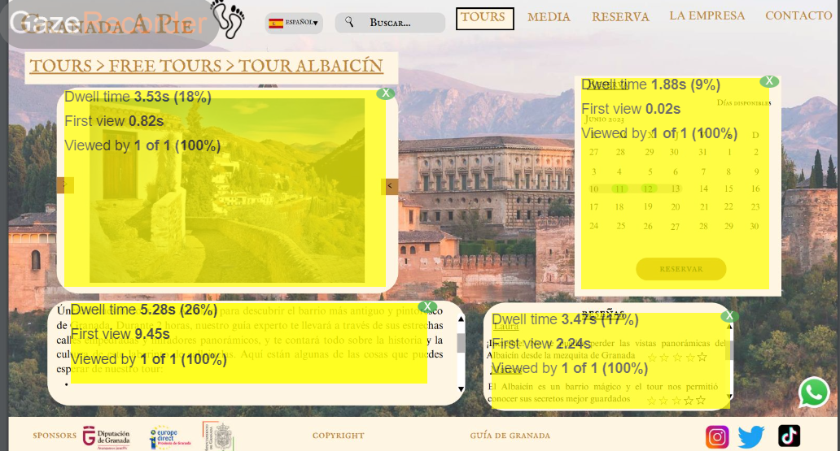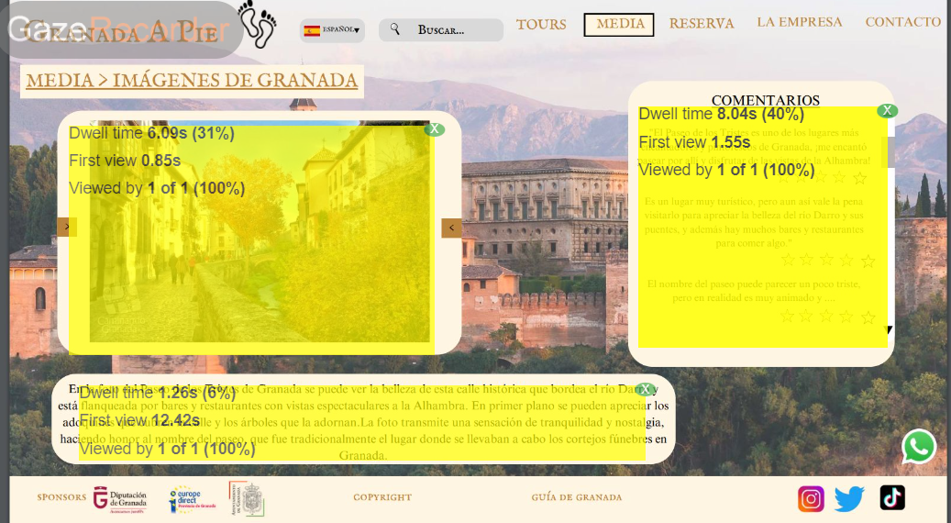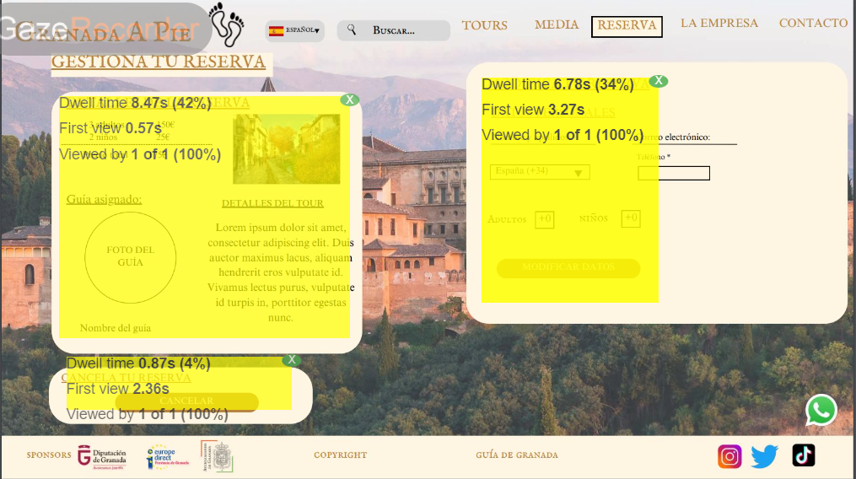

**Adrián:**

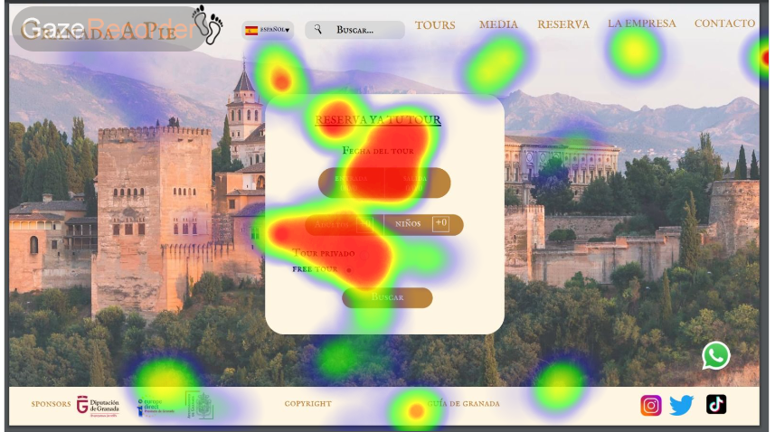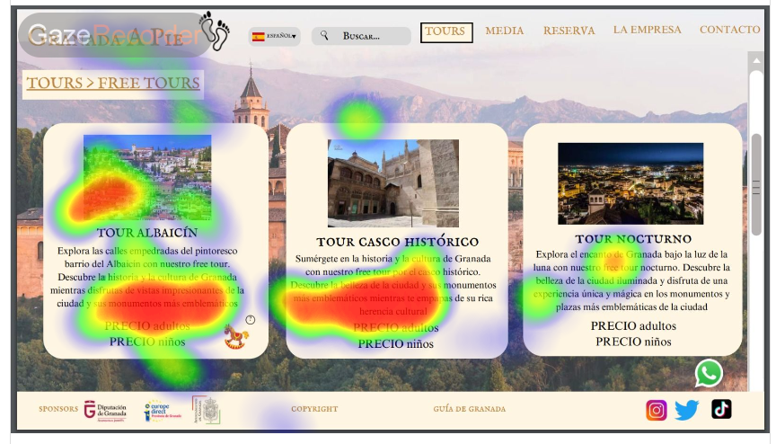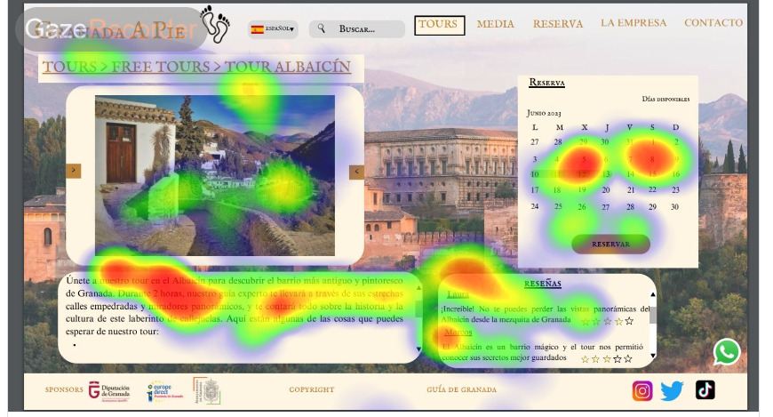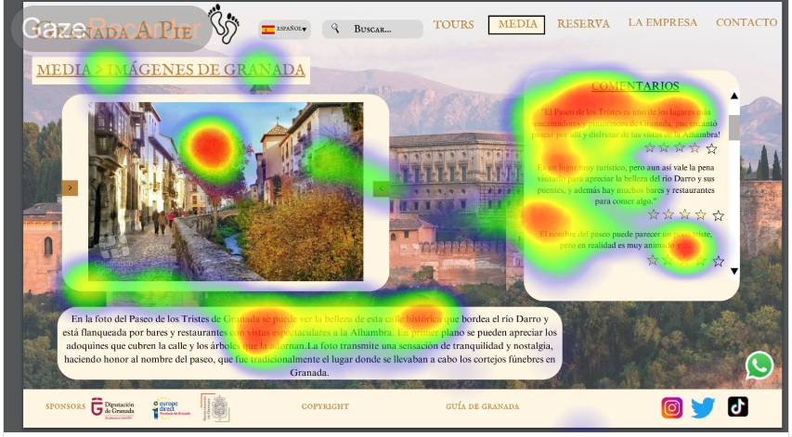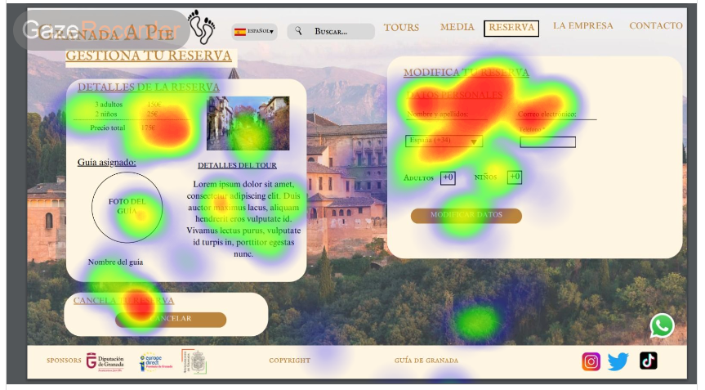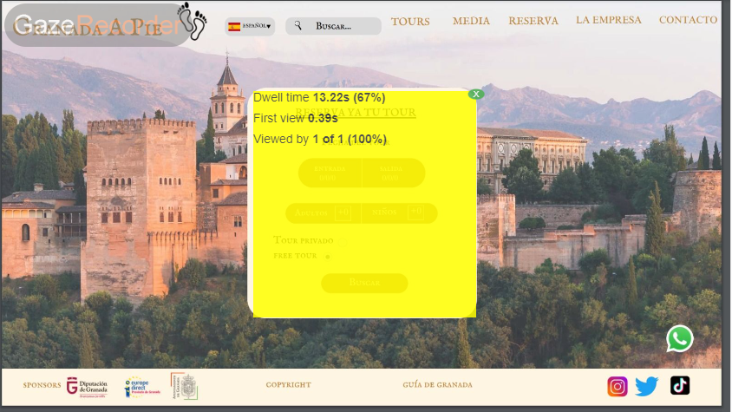

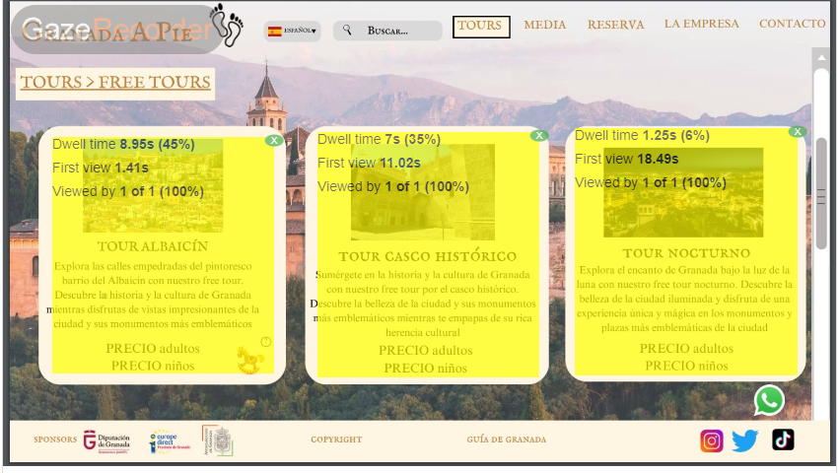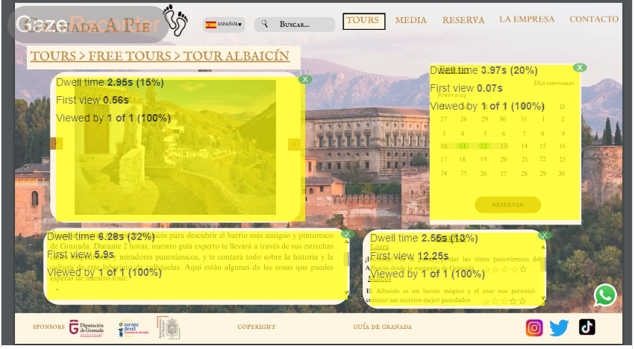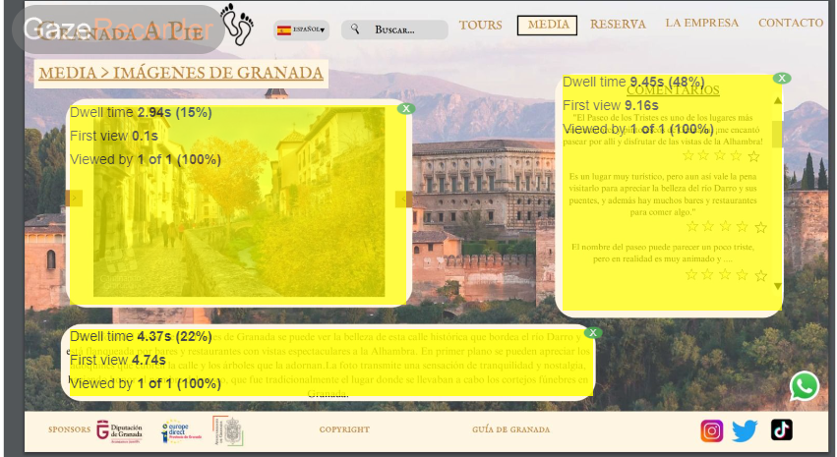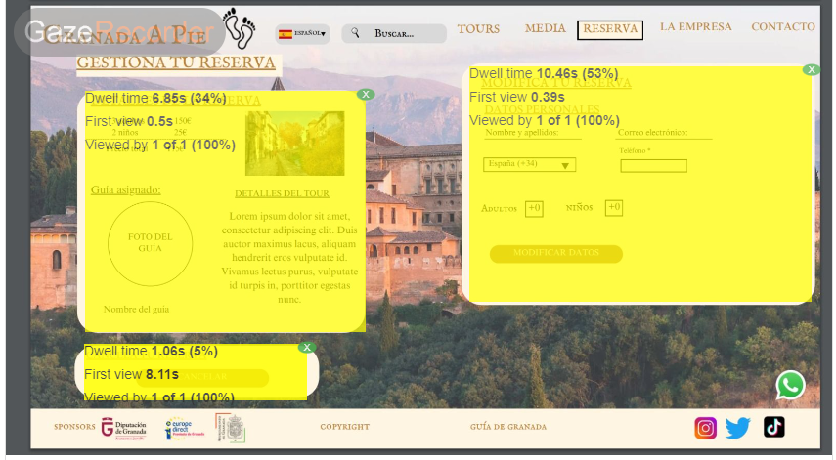

**María:**

(capturas)

**4 Conclusión**

Podemos ver como los tres usuarios tienen mapas de calores similares. Mucha incidencia en imágenes, marcadores de precio, e iconos grandes y llamativos.

Fijandonos en heatmap:

Si mira a los precios

Si mira a las imágenes

Si mira a a los textos largos o no los mira mucho

…

Fijándonos en nuestros IOS:

Cuanto tiempo pasa el usuario en cada ios o si es el primero que mira.

Mirando respecto a los otros si es el más mirado o no..

Y lo que se te ocurra. Le puedes preguntar al chatgpt para que te diga que cosas comentar en un heatmap o en ios.